三湾湿地生态中心围挡制作安装工程
招标公告

一、项目名称：
三湾湿地生态中心项目现场围挡制作安装工程。
二、项目概况：
1、招标人：扬州三湾投资发展有限公司
2、项目地点：三湾湿地生态中心,中标方的制作内容为三湾湿地生态中心项目内开发区北入口（原威亨热电厂）及运河之心围挡制作。
三、投标人资格要求：
1、具备独立法人资格；
2、在人员、设备、资金等方面具备相应的广告制作能力确保项目的顺利完成；
3、近3年承接过单项工程不低于30万元的围挡广告制作。
四、招标内容：
1、制作形式要求：
围挡1：混凝土根基+直径114圆管立柱支撑+3#、4#角钢框架+0.3mm镀锌板+军绿色人工草皮
围挡2：混凝土根基+直径114圆管立柱支撑+3#、4#角钢框架+0.3mm镀锌板+喷绘广告。
2、制作内容及要求：
包含但不限于：
- 开发区北入口围挡高度3米，总长度约为450米，最终以实际制作为准；（附图一）
- 运河之心围挡高度为3米，总长度约为300米，最终以实际制作为准；（附图二）
- 以上内容暂定，实际施工时以任务书为准。
- 采取防锈漆进行防锈防腐处理；
- 质量要求：满足扬州市相关行业规范、保准、规程。
- 制作周期为6天，8月26日全部完工，成果必须符合招标方要求。
- 基础、版面质保期为2年。围挡拆除时由施工方按照合同价的15%进行回收。
五、投标须知
1、投标书须盖公司公章，须密封并盖封口章，否则视为无效；
2、投标书内容不全，字迹模糊难以辨认的视为无效；
3、本招标文件是签订施工合同的主要依据；
4、投标单位在开标前，对投标文件及报价必须严格保密；
5、投标方应提供完整的投标书两份，按招标方规定的时间、地点送达招标方处；
6、投标单位须将营业执照、相关证书证件等原件带来由招标单位查验。
六、投标文件组成
1、公司营业执照复印件并加盖单位公章
2、工程报价表（见附件）
3、其他需要说明的事项或资料
七、资格审查方法
资格审查方法：资格后审、合格制 。
八、报价说明：
1、本次招标采用固定单价的形式；
2、综合单价为：
1）围挡1综合单价________元/㎡，最终以实际发生的数量进行结算；
2）围挡2综合单价________元/㎡，最终以实际发生的数量进行结算；
3、本次招标最高限价为30万元（人民币）；
4、固定综合单价包含但不限于以下内容：
包含全部工程内容的人工、水电、材料、设备机械、运输、临时设施、垃圾清运、现场管理、意外伤害、安全责任等费用及利润及税金，与现场施工单位的配合、穿插而造成的降效等，招标方不再因本工程向乙方另行支付任何费用；
5、本次招标实行单价竞标，该报价为中标的最终单位报价，望投标单位给出具有竞争力的优惠价。
6、开票时需出具增值税专用发票。
九、评标方法：
本次招标采用经评审的合理最低价中标；
十、报名要求及相关文件等资料的获取
1、报名资料提交及相关文件获取地点：史可法路58-21号扬州三湾投资发展有限公司二楼运营管理部；
2、递交投标文件时间：2016年8月19日下午15:30前；
3、报名联系人：刘准 电话：0514-82085900
附件
工程报价表
承建单位:
工程名称：三湾湿地生态中心广告牌制作 |  |  |  |  | 日期：2016 /8/17
定 额 | 分项名称 | 单位 | 数量 | 单价（元） | 复价 | 备注
编 号
1
2
3
4
5
6
7
8 | 税金
9
10
12 | 合计费用

附图一（开发区）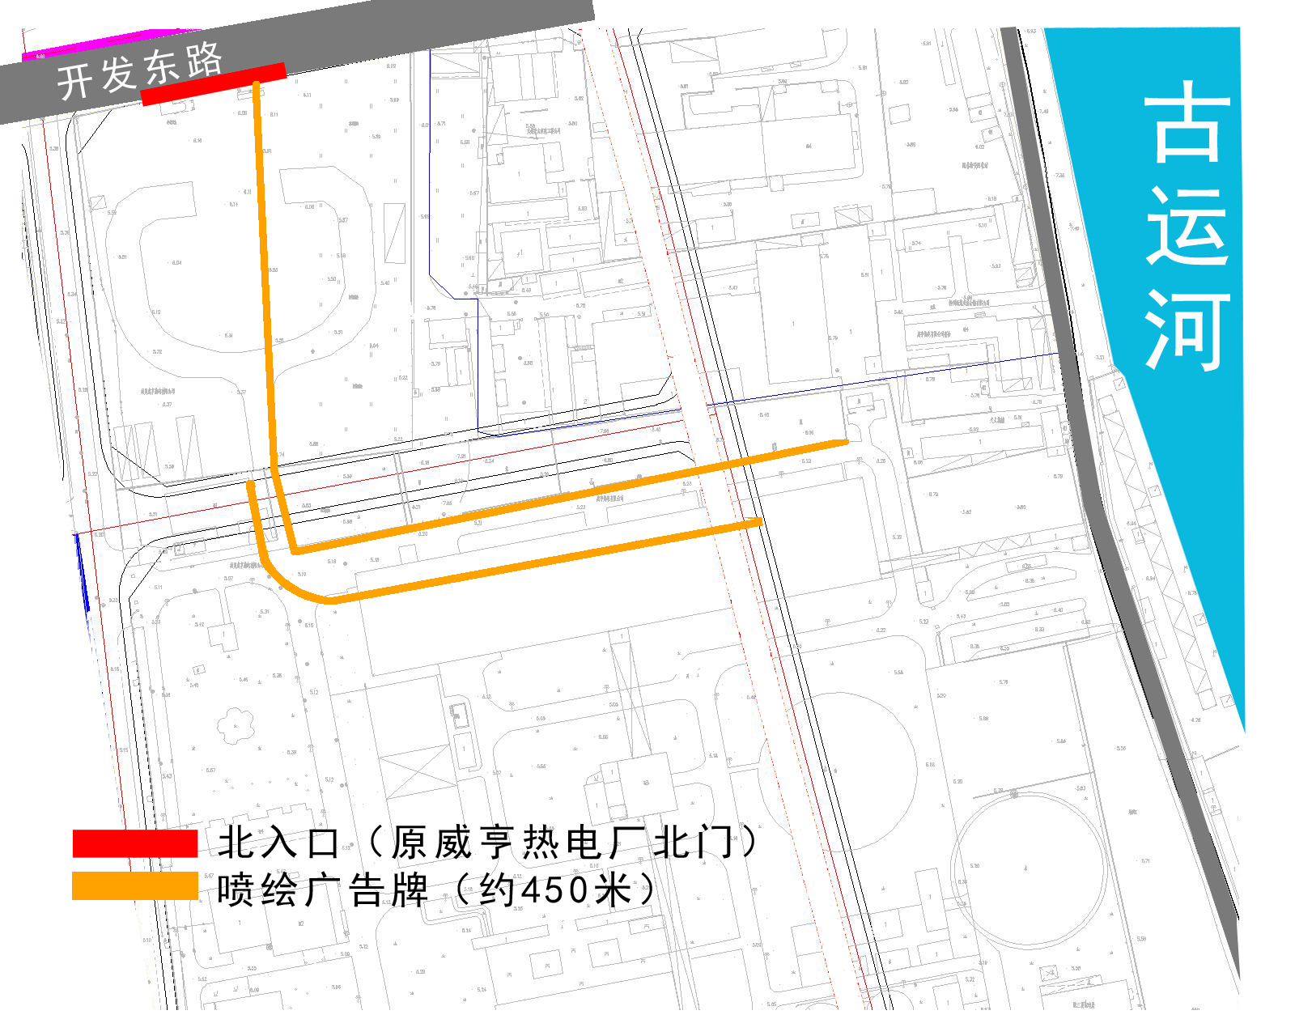
附图二（广陵区）